GUIA DE ESTUDIO NIVEL MEDIO II

**UNIDAD I “CRISIS, TOTALITARISMO Y GUERRA EN LA PRIMERA MITAD DEL SIGLO XX:**

**LOS DESAFÍOS PARA EL ESTADO Y LA DEMOCRACIA EN CHILE Y EL MUNDO”**

**Antecedentes y Consecuencias de la Primera Guerra Mundial**

Nombre: Curso: A B Fecha: 18 Mayo

OA 1 Relacionar la transformación cultural del período de entreguerras con la ruptura de los cánones culturales y estéticos tradicionales, y reconocer cómo se manifestó en las vanguardias artísticas (por ejemplo, el dadaísmo, el surrealismo, el jazz, la moda, entre otros) y en la aparición de una cultura de masas (cine, radio, publicidad, prensa, deporte).

Puntaje Ideal: Pts Puntaje Real: Nota:

INSTRUCCIONES: - Leer atentamente la Guía de Aprendizaje - Desarrollar cada uno de las actividades señaladas –

ANTECEDENTES (RECUERDA)

* Se denomina Revolución Industrial al **proceso** por el cual la humanidad pasó de unas formas de vida tradicionales basadas en la **agricultura** a otras fundamentadas en la **industria** y la **mecanización**. Fue relativamente **rápido** y no se dio simultáneamente en todos los países. Su importancia es equiparable a la **Revolución Neolítica**.
* 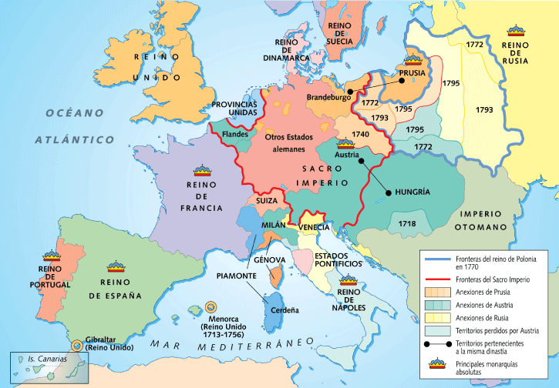 Con **anterioridad** a ese proceso, los hombres producían y vivían de manera muy parecida a como lo habían hecho sus antepasados.

**La extensión de la 1ª Revolución Industrial**

* **Inglaterra** fue el país donde se inició la industrialización. Pero a lo largo del siglo XIX hubo otros estados que fueron incorporándose al proceso. Algunos de ellos lo hicieron tempranamente, es el caso de los denominados **"First comers"**, es decir, "los primeros en llegar". Destacaron Francia, Bélgica y Alemania.

En la **segunda mitad del siglo XIX**, nuevas potencias se incorporaron a la industrialización: **Estados Unidos**, **Japón** y **norte de Italia**.

* A partir de 1875, tuvo lugar una "Segunda Revolución Industrial" que duró hasta el inicio de la I Guerra Mundial.
* La Revolución Industrial trajo consigo diversas consecuencias, tanto económicas, como sociales: La sociedad agraria fue sustituida por una de carácter industrial; la población creció a un ritmo vertiginoso (muy grande); la producción se incrementó enormemente
* **EL EMPLEO DE NUEVAS FUENTES DE ENERGÍA** que se unieron a las ya utilizadas durante la primera fase. El **vapor** siguió utilizando profusamente, pero cada vez más el **petróleo** y la **electricidad**. El desarrollo del motor de explosión aplicado a la **automoción** desarrolló la industria petrolífera que se concentró en grandes empresas. La electricidad permitió la mejora de la iluminación doméstica y urbana, así como el nacimiento de las **telecomunicaciones** (teléfono, telégrafo, etc.).
* . EL DESARROLLO DE NUEVOS SECTORES PRODUCTIVOS. Destacó el **químico**, gracias al cual se obtuvieron productos como el **caucho, colorantes sintéticos, explosivos (dinamita) o fibras artificiales como el nailon**. Otro relevante sector puntero fue el **alimentario** (latas de conserva, frigoríficos industriales, etc.). El sector **siderúrgico** siguió conservando su importancia. El **ferrocarril** demandaba gran cantidad de componentes industriales. El *Convertidor Bessemer* permitió la elaboración de acero de calidad. La industria de **armamentos** creció significativamente.
*  EL PROCESO DE TRABAJO SE ORGANIZÓ CIENTÍFICAMENTE gracias al **taylorismo** y al **fordismo**. *Taylor* organizó científicamente el trabajo con objeto de optimizar los rendimientos. Los productos se estandarizaron y se separó claramente el trabajo intelectual del manual. *Ford* fue el creador del **montaje en cadena**. Lo aplicó a sus factorías de automóviles, consiguiendo fabricar masivamente coches que llegaron a un amplio segmento de consumidores. El trabajo artesano fue abandonado en aras de la especialización y la producción masiva.
* EL CAPITALISMO TUVO IMPORTANTES TRANSFORMACIONES. Las empresas familiares de la primera fase de la industrialización cedieron el paso a las **grandes empresas** originadas mediante la fusión. La **Banca** jugó un papel decisivo en la financiación, mientras que en la **Bolsa de Valores** se invertía y se negociaban las acciones de las sociedades anónimas. La **concentración empresarial** tendió al *monopolio*, es decir, al intento de eliminar la competencia por parte de las empresas.
* LA ECONOMÍA SE GLOBALIZÓ. La necesidad de materias primas hizo que los países buscaran apoderarse de territorios con objeto de conseguirlas lo más baratas posibles, dando lugar al fenómeno del **imperialismo**. Por otro lado, en su deseo de vender sus productos manufacturados,
* La Rev. Industrial alteró la estructura social, reafirmando la sociedad de clases, dando primacía a la burguesía.
* Las ciudades crecieron en número y población, constituyéndose en focos de inmigración. Los barrios obreros se desarrollaron insalubres y mal urbanizados.
* Las condiciones de vida de la clase trabajadora durante las primeras fases de la industrialización fueron pésimas.
* El proletariado se organizó en partidos políticos y sindicatos para defender sus intereses y luchar contra la explotación a la que era sometido por los patronos
* 



**PREGUNTAS. Traspasa tus respuestas a la hoja, al final de la guía**

Selección múltiple Habilidad Análisis (1 punto cada una)

**1 ¿Cuándo tuvo lugar la 1ª Revolución Industrial?‎**

1. **En el siglo XX**
2. **En el siglo XVII**
3. **A finales del siglo XVI**
4. **A mediados del siglo XVIII**

**2 ¿Dónde tuvo lugar por primera vez?**

1. **Francia**
2. **Inglaterra**
3. **España**
4. **Italia**
5. **Alemania**

**3¿A cuál de estas áreas afectó la 1ª Revolución Industrial?**

1. **A la industria petrolerera**
2. **A la minería del carbón**
3. **A la industria de automoción**
4. **A la industria química**
5. **A la industria de las comunicaciones el telégrafo**

**4 Elemento esencial en la industrialización fue:**

1. **La abolición de la esclavitud**
2. **La invención de la vacuna**
3. **El descenso generalizado de la población**
4. **El uso de la máquina de vapor**
5. **La creación del automóvil**
6. **Las fuentes de energía punteras durante el siglo XIX fueron:**
7. **La electricidad y el petróleo**
8. **El vapor**
9. **La animal y humana**
10. **La eólica y solar**
11. **Energía atómica**

**6 ¿Cuál de estos nombres propugnó la organización científica del trabajo a objeto de incrementar su rendimiento?**

1. **Frederick Taylor**
2. **Henry Ford**
3. **Heinrich Schliemann**
4. **El duque de Norfolk**
5. **La revolución industrial supuso en materia demográfica**
6. **El incremento de la población del campo**
7. **El descenso de la población de las ciudades**
8. **La emigración del campo a la ciudad**
9. **El descenso de la natalidad**

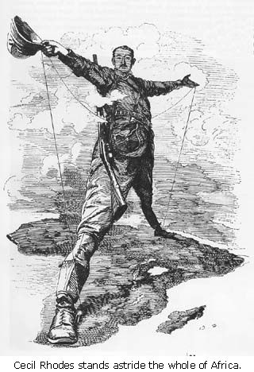Imperialismo, entre las causas de la Primera Guerra Mundial   
 COLONIALISMO VS IMPERIALISMO

**El colonialismo** es una situación en la que un país rige o domina a otro.

**Imperialismo:** Actitud o forma de actuación política basada en dominar otras tierras y comunidades usando el poder militar o económico. El colonialismo y imperialismo fueron una consecuencia del gran capitalismo. El desarrollo de la producción en masa requirió de crecientes mercados y de fuentes de materias primas

El imperialismo implicó no sólo **una expansión comercial y nuevas fuentes de recursos** para las potencias colonizadoras, sino además, dominio político, ocupación militar y una explotación sistemática de las colonias, las cuales perdieron totalmente su soberanía

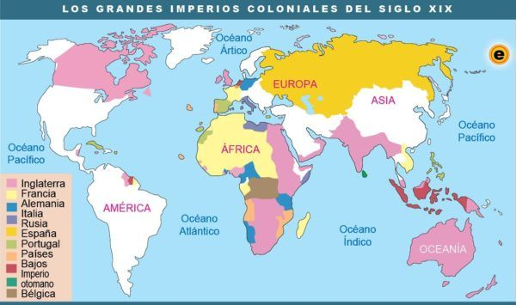

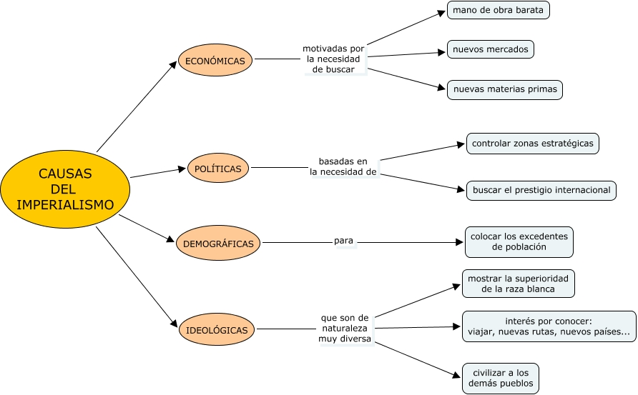

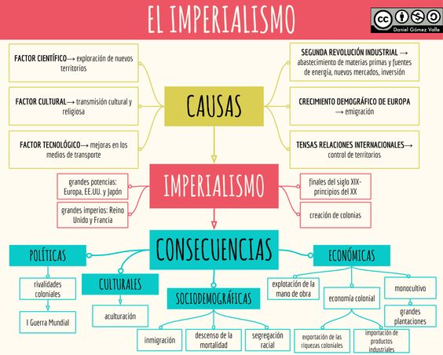

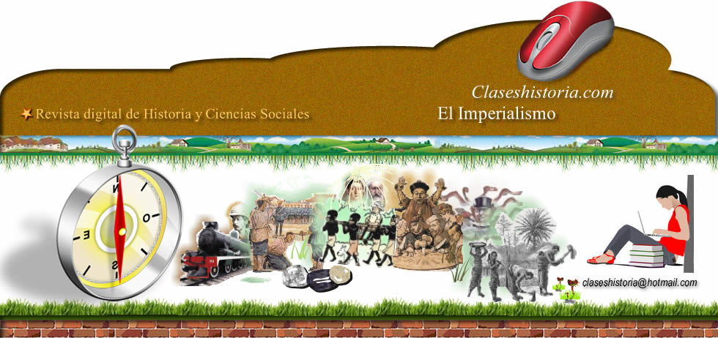

**PREGUNTAS. Traspasa tus respuestas a la hoja, al final de la guía**

Selección múltiple Habilidad Análisis (1 punto cada una)

8) Entre las causas del imperialismo se contemplan:

I.- La búsqueda de nuevos mercados

II.- La búsqueda de materias primas

III.- Competencia para aumentar poder y prestigio

a.-Sólo I  b.- Sólo II c.-Sólo II y III d.-Sólo II y III e.- I, II y III

1. Entre las **causas económicas del imperialismo** más destacadas se encuentran:
2. La búsqueda de materias primas
3. La creación de grandes empresas en las colonias
4. La búsqueda de nuevos mercados para los productos de la metrópoli.
5. La creación de zonas de libre mercado entre las colonias de diferentes países
6. Todas las anteriores
7. Entre las causas que explican la expansión colonial está......

I Nacionalismo

II Espíritu de aventura

III Razones económicas (mercados, materias primas)

IV motivos científicos y religiosos

1. Solo III
2. I y III
3. I,II y III
4. Todas las anteriores
5. ¿Cómo se conoce el proceso de desarrollo económico que sirve de base al Imperialismo?
6. Revolución Francesa
7. La Gran Guerra
8. Rebeliones Liberales
9. Revolución industrial
10. Primera Guerra Mundial
11. 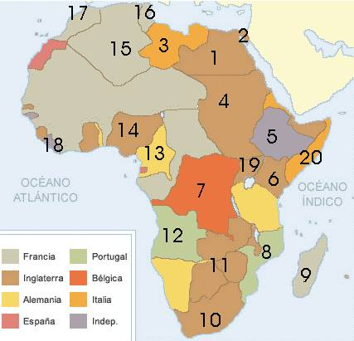Las potencias europeas que tuvieron el mayor dominio en África fue, según el mapa, fueron:
12. ALEMANIA Y ESPAÑA
13. PORTUGAL Y FRANCIA
14. INGLATERRA E ITALIA
15. FRANCIA Y ESPAÑA
16. INGLATERRA Y FRANCIA
17. ¿A qué metrópolis corresponde la idea de unir sus posesiones

Africanas de Este a Oeste? **según el mapa**

1. ALEMANIA
2. PORTUGAL
3. INGLATERRA
4. FRANCIA
5. ITALIA
6. ¿Cuál de estos países no participa en la expansión colonial del s. XIX? **según el mapa**
7. GRAN BRETAÑA
8. SUIZA
9. FRANCIA
10. ALEMANIA
11. BELGICA
12. ¿A qué metrópolis corresponde la idea de unir sus posesiones africanas de norte a sur? **según el mapa**
13. GRAN BRETAÑA
14. SUIZA
15. FRANCIA
16. ALEMANIA
17. BELGICA



.

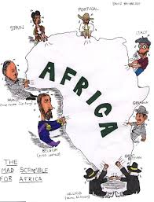

Se produce más en menos tiempo, pero se requieren más materias primas para seguir produciendo

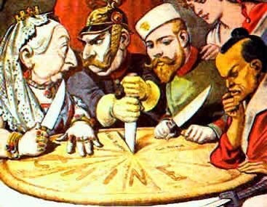

Los países de Europa buscan materias primas en África, Asia y Oceanía, dominando y explotando estos territorios

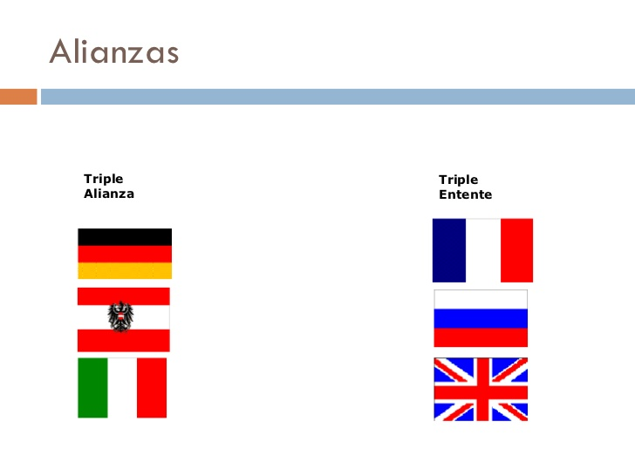



IMPERIO IMPERIO RUSO

ALEMAN

IMPERIO FRANCIA

AUSTRIA-

HUNGRIA

ITALIA IMPERIO DE

GRAN BRETAÑA

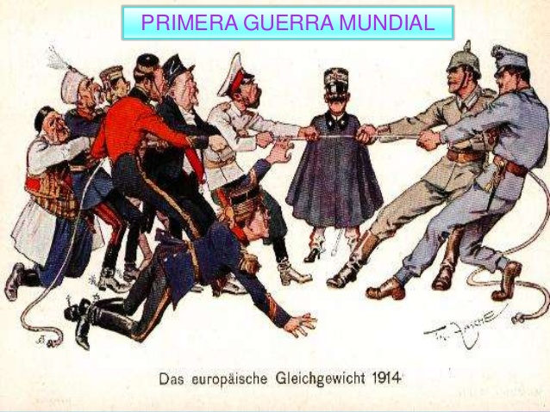

**LA GRAN GUERRA O PRIMERA GUERRA MUNDIAL**

**1914 A 1918**

Primera Guerra Mundial es el nombre con el que comúnmente se designa al conflicto militar que tuvo lugar entre 1914 y 1918. Afectó a los cinco continentes e implicó a gran parte de la humanidad. Otras denominaciones que ha recibido son**: “Gran Guerra”, “Guerra Europea” o “Guerra del 14".** Lo que se inició como una guerra circunscrita a las viejas potencias europeas se extendió por el resto del mundo merced a las posesiones coloniales. Además intervinieron otros países como Estados Unidos de Norteamérica, Japón, China o algunos países iberoamericanos.

* **La Primera Guerra Mundial fue el resultado de la fricción permanente causada por el imperialismo de las grandes potencias europeas.**
* La Gran Guerra, como era denominada antes de que sucediera la [Segunda Guerra Mundial](https://www.ushmm.org/wlc/es/article.php?ModuleId=10005760), fue un conflicto a escala global. Comenzó en Europa e involucró los territorios coloniales.
* **Dos bloques enfrentados: la Triple Alianza formada por Alemania, Austria e Italia, y la Triple Entente formada por Francia, Inglaterra y Rusia.**
* La guerra dejó aproximadamente unos 10 millones de soldados muertos y otros 21 millones resultaron heridos. También 13 millones de civiles perdieron la vida.

## Causas de la Primera Guerra Mundial: Varios problemas llegaron a los principales países europeos a principios del siglo XX:

* **Algunos países estaban extremadamente descontentos con el reparto de Asia y África, ocurrida a finales del siglo XIX**. (Conferencia de Berlín1884-1885) Alemania e Italia, por ejemplo, habían quedado fuera en el proceso neocolonial.
* Francia e Inglaterra podían explorar diversas colonias, ricas en materias primas y con un gran mercado consumidor. La insatisfacción de Italia y de Alemania, en este contexto, puede considerarse una de las causas de la Gran Guerra.
* **La muerte del heredero al trono de Austria Francisco Fernando y su esposa, el 28 de junio, 1914**.(Causa Inmediata)
* A finales del siglo XIX y principios del siglo XX, los países europeos empezaron a invertir fuertemente en la **fabricación de armamento**. **Los países estaban empeñados en una rápida carrera armamentista**, ya como una manera de protegerse, o atacar, en el futuro próximo. Esta carrera bélica generaba un clima de aprehensión y miedo entre los países, donde uno intentaba armarse más que el otro.
* **La rivalidad ruso-alemán**, causada por la demanda alemana de construir un ferrocarril que une Berlín a Bagdad. Rusia reaccionó, pues la carretera ligaría a Alemania con Oriente Medio, rico en petróleo y poseedor de un atractivo mercado consumidor, además de pasar por regiones donde los rusos pretendían aumentar su influencia.
* a principios del siglo XX había una fuerte competencia comercial entre los países europeos, principalmente en la disputa por los mercados consumidores. Esta competencia generó varios conflictos de intereses entre las naciones.
* **Inglés antigermanismo(contra los alemanes) como un resultado de la competencia industrial alemana. En vísperas (antes) de la guerra los productos alemanes e ingleses concurrían en mercados que hasta entonces habían sido dominados exclusivamente por Inglaterra**. Cuando los productos alemanes comenzaron a penetrar en la propia Inglaterra, la [burguesía industrial](https://profeenhistoria.com/burguesia/) y financiera inglesa, pasó a alimentar la idea de que Alemania debía ser contenida
* La cuestión del nacionalismo también estaba presente en Europa de la preguerra. Además de las rivalidades (ejemplo: Alemania e Inglaterra). **Había el pangermanismo y el paneslavismo**.(eslavos)
* **En el primer caso era el ideal alemán de formar un gran imperio, uniendo los países de origen germánico.(pangermanismo)**
* **El paneslavismo era un sentimiento fuerte existente en Rusia y que implicaba a otros países de origen eslava.**
* También existía, entre dos naciones poderosas de la época, una rivalidad muy grande. Francia había perdido, a finales del siglo XIX, la región de **Alsacia-Lorena** a Alemania durante la Guerra Franco-Prusiana. El revanchismo francés estaba en el aire, y los franceses esperando una oportunidad para reanudar la reconquista de la rica región perdida.

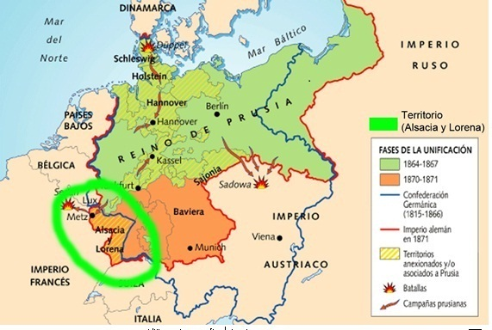

## ¿Qué Países Participaron en la Primera Guerra?

* Los países europeos comenzaron a hacer alianzas políticas y militares desde finales del siglo XIX. Durante el conflicto mundial estas alianzas permanecieron. **De un lado había la Triple Alianza formada en 1882 por Italia, Imperio Austro-Húngaro y Alemania** (Italia pasó a la otra alianza en 1915). **En el otro lado la Triple Entente, formada en 1907, con la participación de Francia, Rusia y el Reino Unido**
* **En la contienda participaron países de los cinco continentes como:** Alemania, Brasil, Austria-Hungría, Estados Unidos, Francia, el Imperio Británico, Imperio Turco Otomano, Italia, Japón, Luxemburgo, Países Bajos, Portugal, Reino de Rumania, Reino de Serbia, Rusia, Australia y China.

## El Inicio de la Gran Guerra: Resumen

* **El 28 de junio de 1914, un estudiante bosnio asesinó al heredero del trono austríaco Francisco Fernando y su esposa, en Sarajevo, capital de Bosnia.** Este doble asesinato fue el pretexto para la explosión de la Guerra que duró hasta el 11 de noviembre de 1918.
* El estallido del conflicto fue el asesinato de **Francisco Fernando**, príncipe del Imperio Austrohúngaro, durante su **visita a Sarajevo** (Bosnia-Herzegovina). Las investigaciones llevaron al criminal, (**Gavrilo Princep**)un joven integrante de un grupo serbio llamado **mano negra,** contrario a la influencia de Austria-Hungría en la región de los Balcanes.**El imperio austro-húngaro no aceptó las medidas tomadas por Serbia con respecto al crimen y, el 28 de julio de 1914, declaró guerra a Serbia**.

## La Mano Negra HUCLa “mano negra” de Sarajevo | ViajesDETONANTE DEL CONFLICTO - LA 1 GUERRA MUNDIAL

## Desarrollo de la 1 Guerra Mundial

* **Al comienzo del conflicto, las fuerzas se equilibraban, en número de soldados, pero eran diferentes en los equipos y los recursos que utilizaron por ejemplo:**

**La Triple Entente** no tenía cañón de largo alcance, pero dominaba los mares, gracias al poderío inglés. **Los tanques de guerra, los acorazados, los submarinos, los obuses de grueso calibre y la aviación, entre otras innovaciones tecnológicas de la época, constituyeron artefactos bélicos de gran poder de destrucción.**

* 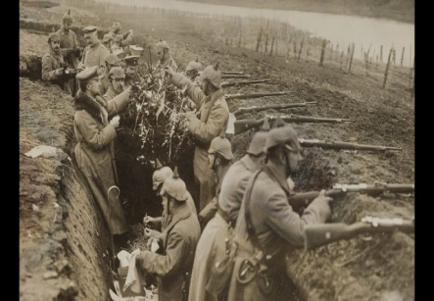Después, franceses y alemanes tomaron posiciones cavando trincheras a lo largo de todo el frente occidental.

**Protegidos por alambre de púas, los ejércitos se enterraban en trinchera, donde el fango, el frío, las ratas y el tifus mataron tanto como las ametralladoras y los cañones.**

Las batallas se desarrollaron principalmente en trincheras. Los soldados se quedaban a menudo centenares de días atrincherados, luchando por la conquista de pequeños pedazos de territorio. **Este momento se llama Guerra de trincheras**.

* En 1917, los **Estados Unidos**, que se había mantenido fuera de la guerra, aunque ayudaba con capital y venta de armas a los países de la Entente, principalmente a Inglaterra, entra en el conflicto.
* **Declaró la guerra a Alemania, por temor a su poderío imperialista e industrial.**
* **Ese mismo año Rusia salió del conflicto, debido a la**[**REVOLUCIÓN RUSA**](https://profeenhistoria.com/revolucion-rusa/)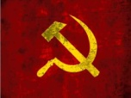**de 1917 que derrocó al zar (rey ruso) e implementó el régimen socialista.**

## Fases de la Primera Guerra y principales

## características:

### Primera Fase (1914)

* Ocurren varias **declaraciones de guerra** en el mes de agosto de 1914: a comienzos de mes, Alemania declara guerra a Rusia y luego a Francia. El 4 de agosto, el Reino Unido declara la guerra a Alemania. Un día después, el Imperio Austro-Húngaro declara guerra a Rusia.
* **Movimiento de tropas** de las Tríplices Entente (Reino Unido, Francia y Rusia) y Alianza (Imperio Austro-Húngaro, Italia y Alemania) en diversos puntos del territorio europeo.
* Desarrollo de batallas con equilibrio entre los dos bloques militares.
* Los países implicados en el conflicto pasan a producir armas bélicas a gran escala. Entre los principales armamentos, podemos citar: **tanques, cañones, ametralladoras, coches blindados y lanzagranadas**.
* **Las mujeres pasan a reemplazar a los hombres como mano de obra en las industrias de armamento.**

### Segunda Fase (de 1915 a 1916)

* Fase conocida como **guerra de trincheras**. Disputas de territorio con muchas muertes y militares heridos. Estas batallas ocurrían, principalmente, en áreas rurales y poco habitadas. Las conquistas territoriales eran lentas y, también caracterizadas por el equilibrio entre los dos bloques.
* Después de salir de la Triple Alianza, Italia entra en mayo de 1915 en el bloque militar de la Triple Entente, fortaleciéndolo militarmente.

### Tercera – Fase Final (1917 a 1918)

* Salida de la Rusia de la guerra, en 1917, tras el evento de la Revolución Rusa.
* Entrada de los Estados Unidos, en abril de 1917, fortaleciendo el bloque militar de la Triple Entente. La entrada de los Estados Unidos es señalada, por muchos historiadores, como el factor decisivo para la victoria de la Triple Entente.
* En 1918, debilitados, los países de la Triple Alianza son derrotados. El Tratado de Paz se firma en París el 11 de noviembre de 1918.

## Fin de la Guerra

* En 1917 ocurrió un hecho histórico de extrema importancia: la entrada de Estados Unidos en el conflicto.
* **Estados Unidos entró al lado de la Triple Entente, pues había acuerdos comerciales a defender, principalmente con Inglaterra y Francia. Este hecho marcó la victoria de la Entente, forzando a los países de la Alianza a firmar la rendición.**
* Los derrotados tuvieron que firmar el [Tratado de Versalles](https://es.wikipedia.org/wiki/Tratado_de_Versalles_(1919)) que imponía a estos países fuertes restricciones y castigos.
* Alemania tuvo su ejército reducido, su industria bélica controlada, perdió la región del corredor polaco, tuvo que devolver a Francia la región de Alsacia Lorena, además de tener que pagar los daños de la guerra de los países vencedores.
* **El Tratado de Versalles tuvo repercusiones en Alemania, influenciando el inicio de la Segunda Guerra Mundial.**

## Consecuencias de la Primera Guerra Mundial

* Durante la 1 Guerra Mundial murieron, aproximadamente, 9 millones de personas (entre civiles y militares). El número de heridos, entre civiles y militares, quedó en unos 30 millones.
* Desarrollo de varios armamentos de guerra como, por ejemplo, tanques de guerra y aviones.
* Desintegración del imperio otomano y austro-húngaro.
* Fortalecimiento de los Estados Unidos en el escenario político y militar mundial.
* Creación de la Liga de las Naciones, con el objetivo de garantizar la paz mundial.
* Firma del Tratado de Versalles que impuso una serie de sanciones a la derrotada Alemania.
* Generación de crisis económicas en Europa, en función de la devastación causada por la Gran Guerra y también de los elevadísimos gastos militares.
* Fortalecimiento y desarrollo de [la industrialización](https://profeenhistoria.com/revolucion-industrial/).
* Surgimiento del **sentimiento de revanchismo en Alemania,** en función de las duras penas impuestas por el Tratado de Versalles.
* Cambia el mapa político del mundo. Europa pierde su hegemonía o poder
* **La desintegración del Imperio Austro-Húngaro.Surge Austria y Hungría**
* **Surgimientos de nuevos estados como Polonia y Yugoslavia.**
* **La caída de las dinastías Hohenzollern (Alemania), Romanof(Rusia) y Habsburgo(Austro-húngaro).**

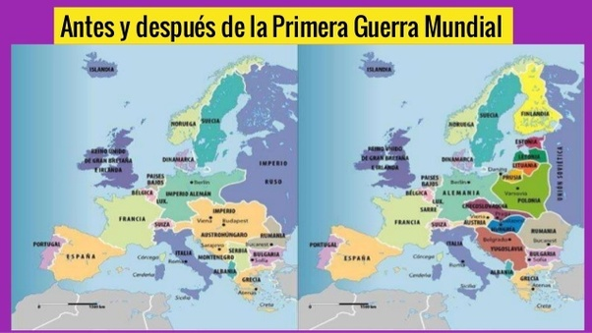

**PREGUNTAS. Traspasa tus respuestas a la hoja, al final de la guía**

Selección múltiple Habilidad Análisis (1 punto cada una)

**16.-La primera guerra mundial se inicia en la península:**

**a) Ibérica**

**b) Peloponeso**

**c) Balcanes**

**d) Jutlandia**

**e) Itálica**

**17.-En el atentado de Sarajevo muere el archiduque:**

**a) Francisco José**

**b) Francisco Fernando**

**c) Nicolás II**

**d) Von Bismarck**

**18.-La guerra Franco-Prusiano fue por los territorios de:**

**a) Serbia**

**b) Alsacia y Lorena**

**c) Bosnia y Sarajevo**

**d) Austria-Hungría**

**e) Prusia**

**19.-La triple Entente surge en 1907 y estaba integrada por:**

**a) Austria-Hungría, Italia y Rusia**

**b) Italia, Rusia y Alemania**

**c) Rusia, Italia y EEUU**

**d) Rusia, Francia e Inglaterra**

**e) ninguna de las anteriores**

**20.-Los imperios Centrales correspondía a:**

**a) Austria-Hungría, Italia y Rusia**

**b) Italia, Austria-Hungría y Alemania**

**c) Rusia, Italia y EEUU**

**d) Rusia, Francia e Inglaterra**

**21.- El atentado al archiduque ocurrió en:**

**a) Viena**

**b) Versalles**

**c) Paris**

**d) Sarajevo**

**e) Belgrado**

**22.-Alsacia y Lorena eran territorios de …………………………………Antes del periodo conocido como Paz Armada que fue previo a la Gran Guerra**

1. **Inglaterra**
2. **Francia**
3. **Austria-Hungría**
4. **Alemania**
5. **Rusia**

**23.- Entre las armas y técnicas que aparecen en la Primera Guerra Mundial podemos mencionar:**

**I lanzallamas**

**II metralleta**

**III tanques**

**IV gases tóxicos**

**V trincheras**

1. **I, II y V**
2. **I, II, III y V**
3. **II, III, IV y V**
4. **todas las anteriores**

**24.- Italia participa en la Primera Guerra Mundial combatiendo por la (los):**

**a) Aliados**

**b) Triple Entente**

**c) Triple Alianza**

**d) Potencias Centrales**

**25.- El tratado de Versalles, firmado el 28 de junio de 1919 significo:**

**a) el surgimiento de la URSS**

**b) el fin de la primera guerra mundial**

**c) la entrada de Estados Unidos a la 1ª guerra**

**d) la salida de Rusia de la gran guerra**

**26-Rusia participo inicialmente en la “Gran Guerra” como aliada de:**

**a) Alemania, Francia y Gran Bretaña**

**b) Austria-Hungría y Gran Bretaña**

**c) Francia y Gran Bretaña**

**d) Estados Unidos, Gran Bretaña y Francia**

**27-No fue una consecuencia de la Primera Guerra Mundial:  
a) Alemania devolvió Alsacia y Lorena a Francia.  
b) La desintegración del Imperio Austro-Húngaro.  
c) Surgimientos de nuevos estados como Polonia y Yugoslavia.  
d) La caída de las dinastías Hohenzollern (Alemania), Romanof(Rusia) y Habsburgo(Austro-húngaro).  
e) Creación de la Organización de las Naciones Unidas**

**28.-Las causas que llevaron a desatar la 1ªguerra mundial son múltiples y entre las más destacables, consideramos**

1. **La muerte del heredero a la corona del Imperio Austrohúngaro**
2. **El nacionalismo presente en Europa a partir de 1850**
3. **La gran desconfianza entre los estados que produjo una carrera armamentista**
4. **la expansión de los países europeos hacia otros continentes (Inglaterra, Francia y Alemania)**
5. **I y II**
6. **II y III**
7. **I, II y IV**
8. **I, II, III y IV**
9. **Ninguna de las anteriores**

**29-Después de la Primera Guerra Mundial se intentó establecer una instancia internacional destinado a coordinar esfuerzos que permitieran eliminar las posibilidades de un nuevo conflicto internacional. ¿Cómo se llamó esta organización internacional?**

**a) Sociedad de las Naciones**

**b) Organización de las Naciones Unidas**

**c) Organización del Atlántico Norte**

**d) Pacto de Varsovia**

**30-Los países que se enfrentaron en la Primera Guerra Mundial se habían organizado en distintos sistemas de alianzas. Los nombres de estos bloques eran:**

**I La triple Alianza.**

**II La triple Entente.**

**III El Eje.**

**Es (son) correcta(s)**

1. **Solo I**
2. **Solo II**
3. **Solo III**
4. **I y II**
5. **I, II y III**

**31-La Gran Guerra, es conocida como uno de los conflictos más importantes del siglo XX. ¿En qué periodo se desarrollo?**

1. **Entre 1915 a 1945**
2. **Entre 1914 y 1918**
3. **Entre 1905 y 1917**
4. **Entre 1917 y 1922**

**32-¿Qué desventajas presentó la guerra de trincheras para eldesarrollo del conflicto bélico?**

1. **Era rápida pero, costosa**
2. **Era una estrategia lenta, pero con firme defensiva**
3. **Era una estrategia de desgaste y costosa**
4. **Fue rápida y conveniente para ambos bandos**
5. **Ninguna de las anteriores**

**33-¿Cuál de las siguientes afirmaciones, corresponde a una consecuencia política de la 1°Guerra Mundial?**

**a) Los países vencidos, debieron someterse a los Tratados de paz**

**b) Fallecieron cerca de 10 millones de personas**

**c) Las fábricas fueron bombardeadas**

**d) Europa pierde la hegemonía mundial**

**e) Todas las anteriores**

**HOJA DE RESPUESTAS**

**Nombre**: ……………………………………………….**Curso**:………. **Fecha**: 18 del 05 del 2020

*Traslade sus respuestas a esta tabla.

|  |  |  |  |  |  |  |  |  |  |  |  |  |  |  |
| --- | --- | --- | --- | --- | --- | --- | --- | --- | --- | --- | --- | --- | --- | --- |
| 1 | 2 | 3 | 4 | 5 | 6 | 7 | 8 | 9 | 10 | 11 | 12 | 13 | 14 | 15 |
|  |  |  |  |  |  |  |  |  |  |  |  |  |  |  |

|  |  |  |  |  |  |  |  |  |  |  |  |  |  |  |
| --- | --- | --- | --- | --- | --- | --- | --- | --- | --- | --- | --- | --- | --- | --- |
| 16 | 17 | 18 | 19 | 20 | 21 | 22 | 23 | 24 | 25 | 26 | 27 | 28 | 29 | 30 |
|  |  |  |  |  |  |  |  |  |  |  |  |  |  |  |

|  |  |  |
| --- | --- | --- |
| 31 | 32 | 33 |
|  |  |  |